Měsíčník Obecního úřadu Chbany
12/2007 12.číslo ročník VII.

Vážení spoluobčané,
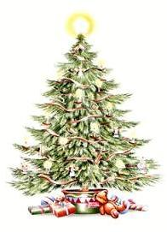
opět nastává období dlouhých večerů, venku poletuje sníh a my máme možnost v teple domova, v době adventu, hodnotit již končící rok. Zároveň přemýšlíme, co nás čeká v roce nastávajícím, co bychom si přáli, čeho bychom se chtěli vyvarovat a z čeho máme obavy.
Samozřejmě i my, představitelé obce prožíváme toto období s emocemi, které k tomu patří. Kromě hodnocení z pohledu osobního a rodinného přemýšlíme nad naší prací z hlediska vedení obce. S něčím spokojeni být můžeme, s něčím ne. V každém případě máme zájem naši práci, ke které jsme dostali mandát, dělat co nejlépe. Na druhou stranu jsme si vědomi toho, že všem vyjít vstříc nemůžeme. Proto bychom chtěli Vám všem, ať spokojeným, či nespokojeným, popřát krásné prožití svátků vánočních v pohodě domova.

Vánoční besídka

Dne 19. prosince se uskuteční na sále KD ve Chbanech od 14 hod. vánoční besídka pro důchodce, a tím myslíme i muže! Proto zveme všechny trvale bydlící, jichž se to týká. Tentokrát bychom chtěli požádat hlavně ženy, aby přinesly na ukázku a ochutnání trochu svého cukroví, aby atmosféra byla opravdu vánoční. Věříme, že se již nebude opakovat situace, kdy nás bylo poskrovnu.

Vánoční koncert

Na Štědrý den se uskuteční ve Vikleticích od 14.30 hod. koncert Happy Smile pod vedením p. Valevské. Vystoupí asi 20 dětí se skladbami a písněmi s vánoční tematikou.

Mikulášská besídka pro děti

V sobotu 1. prosince zveme děti na mikulášskou besídku. Koná se od 14 hod na sále KD ve Chbanech. Pro děti z Poláků přijedeme v 13:30.

Silvestr 2007

Tentokrát proběhne na obou sálech obce. V Polákách bude hrát AQUARIUS, ve Chbanech bude diskotéka. Vstupenky budou v předprodeji, a proto hlavně v Polákách, kde se očekává velká účast, si je mohou občané předem koupit.

Turnaj ve stolním tenise

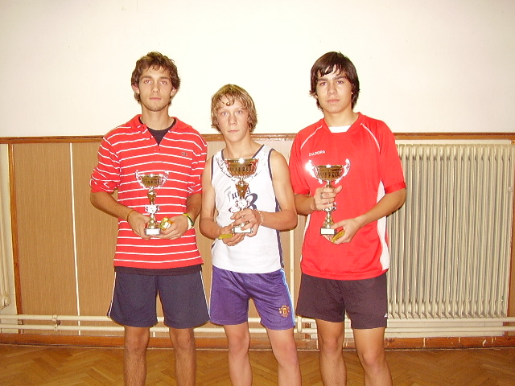
Dne 17. listopadu se na sále ve Chbanech konal za účasti 13 startujících turnaj ve stolním tenise mladších a starších žáků. Ve složitém hracím systému, kdy hrál vlastně každý s každým, bylo konečné pořadí následující. V kategorii starších žáků zvítězil Miroslav Chlubna, druhé místo získal Jakub Kováč, třetí byl Josef Kováč. V kategorii mladších žáků zvítězil Jakub Chlubna, druhé místo obsadil David Kováč, třetí skončil Martin Kováč. Oganizaci turnaje skvěle zabezpečil pan David Žolták a Michal Samec, za čež jim patří dík. Nejúspěšnější hráči byli oceněni krásnými poháry, jež věnovala Obec Chbany. Starosta obce Ing. Josef Zajíc, pod jehož záštitou se turnaj konal, bohužel poháry nemohl předat, neboť v době ukončení turnaje se účastnil jízdy historickým vlakem po zrušené trati z Kadaně do Kadaňského Rohozce.

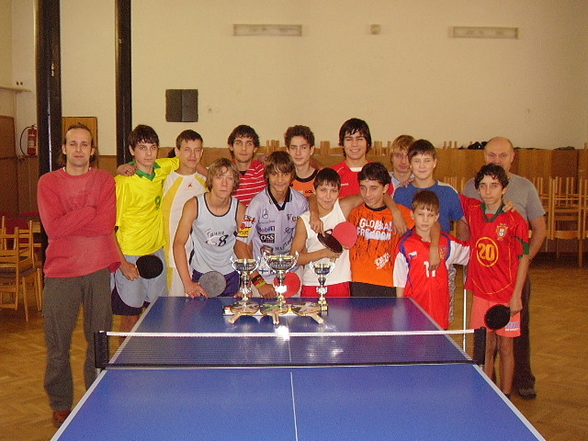

Staré lidové moudrosti

Na svatou Barboru saně do dvoru. Z Čech
Když v prosinci mrzne a sněží, úrodný rok nato běží. Z Vysočiny
Lepší Vánoce třeskuté nežli tekuté. Z Podještědí
Prosinec se sněhem na pěšině, žitko je v každé vysočině. Z Moravy
Stromečku, vstávej, ovoce dávej, umej se, ustroj se, je Štědrý den! Z Kladska

Kronika obce pokračování…
V současné době má zahrádkářská osada 66 členů, kteří mají přidělenou půdu a 92 čekatelů, kteří na půdu čekají. Při zkoumání místa bydliště kronikář zjistil, že z počtu 66 členů je 40 ze Žatce a z 92 čekatelů v Žatci bydlí 55. Ostatní jsou z Kadaně, Chomutova, Pětipsů, Klášterce. Na původně neúrodné, jílovité půdě dnes zahrádkáři pěstují zeleninu, jablka, hrušky, třešně, drobné ovoce a květiny. Osada má na běžném účtu uloženo 14.998,- Kčs.
Zúrodnění ladem ležící půdy bylo prvním úkolem, dalším měla být obecně prospěšná činnost, ale v té zůstalo jen při slibech, vyhlášené závazky nebyly splněny.
Po překonání počátečních potíží členové zahrádkářské osady, kteří se řídí schváleným, osadním řádem se stávají platným činitelem osady Poláky a ve svých snahách mají plnou podporu národního výboru.
Mimo běžné kronikářské zápisy
Tento exkurs není psán pro současníky, ale pro ty, kteří budou kroniku číst v době, kdy z nás zůstanou jen nic neříkající jména. Každá kronika je založena na faktech a tento zápis jsem učinil, abych fakta spojil, aby se z údajů a dat po staletích vynořil živý člověk s tužbami i stesky, nadějemi i prohrami, člověk, který myslí, soudí, raduje se a obává. Zápis má říci, jak člověk
v osmdesátých létech dvacátého století žil a má přispět k pochopení doby, kterou příští badatelé budou vidět jen v suché mluvě dat, statistik a politických faktů.
Vybral jsem ženu a podle jejího vyprávění jsem s ní prožil jeden den. Jeden z tisíců, které se budou v detailu poněkud lišit, ale v podstatě budou stejné, jako kraj ozářený sluncem se liší od kraje za večerního soumraku, ale vždy zůstává stejným krajem se stejnými poli, potoky a lesy. Jméno ženy neuvádím, její osoba zůstane v anonymitě.
Zvonek ještě vyzváněl, když se z pod pokrývky zvedla ruku, aby ho vypnula. Nemusela rozsvěcovat, jeho místo se po dlouhá léta nezměnilo a tma v místnosti ho nemohla skrýt. Teprve potom rozsvítila a začala se oblékat. Tělo ji bolelo, včera prala, potom znovu šla do stáje a večer věšela prádlo. Praní nebylo těžké, práci vykonávala automatická pračka, ale od tří hodin ráno byla na nohou a nebyla již tou mladou dívkou, která se před léty přivdala do Chban.
Pohyby, které vykonávala prvních třicet minut byly automatické. Obléknout se, umýt, přihladit vlasy, shasnout a tiše odcházet. Jídlem se nezdržovala, snídat bude, až se vrátí.
Studený vzduch ji osvěžil a setřásl poslední zbytek ospalosti. Až v kravíně, když ji obklopil teplý pach vycházející ze stovek zvířecích těl, znovu jí zavíral víčka. Ale bylo to jen chvilka. Uklidit stání 25 krav, očistit je, vyvézt hnůj, nasypat krmení a nasadit dojící přístroje vyžadovalo mnoho pohybů, přizpůsobování situace, že předchozí malátnost zmizela a až s pokračujícím časem pomalu přicházela únava. Než odešla, musila ještě připravit mléko pro telata, znovu vyčistit stání, umýt konve a podestlat. Nepočítala čas, ten postupoval spolu s prací a když skončila, věděla, že je osm hodin.
Teprve nyní pocítila hlad a cestou domů myslela na to, co bude snídat. Uvaří si čaj, vajíčko a k tomu si namaže chléb s máslem. Představa jídla ji uspokojila. K obědu si udusí hovězí s rýží. „Nadřu se“, myslela si, „ale alespoň se dobře najím“.
Nemusela se o nikoho starat. Před léty ji zemřel muž a nejprve se opřela o děti. Dávaly ji jistotu, nebyla sama a pomohly ji překonat první smutnou dobu. Potom přišla vnoučata, její poslední radost.
Byla již skoro šest hodin na nohou, když pomalu upíjela čaj a přikusovala chléb. Byl to první krátký odpočinek, potom půjde nakoupit a uvaří oběd. Ještě, že obchod je v místě a že má plynový sporák. Jsou to maličkosti, ale činí život snadnější.
Před obědem si zapnula transistorový přijímač. Stanici nemusela hledat, byla stále nasměrována na Prahu. Ráda poslouchala zprávy když jedla, spojovaly ji se světem. Co slyšela nebylo potěšující. Záplavy v Asii, železniční neštěstí, únos letadla, instalace dalších raket s atomovou náloží a nové oběti terorismu. Po zprávách poslouchala hudbu, ale brzy přijímač vypnula. Takové hudbě nerozuměla, nic jí neříkala, znělo to jako ladění nástrojů. „Kdyby vysílali něco pěkného, něco z operet“, myslila si a než přivřela oči, ještě ji prošlo hlavou, že večeři ji připraví dcera, nemusí se starat.
Odpočinek netrval dlouho. Přišlo vnouče a táhlo ji na zahradu. Cestou se dívala na brambory, jak mají vysokou nať a odhadovala, kolik letos vynesou. Potřebovaly by okopat. Nerozhodně se zastavila a pak se podívala na hodiny. Již minula druhá a ve tři musí být v práci. Na chvíli si ještě sedla s vnoučetem, ale představa povinnosti jí vzala klid.
Třetí odpolední hodina ji zastihla ve stáji a postup práce byl stejný jako ráno. Jen se cítila svěžejší, prohodila pár slov se sousedkou a pak se na chvíli zapovídala. Nic nového se nedozvěděla, na vesnici jeden o druhém vše ví. Byla to spíše potřeba mluvit, slyšet hlas druhého, obsah řeči byl nepodstatný.
Večer se vracela domů jako dopoledne. Bylo osm hodin a rozdíl byl jen v tom, že místo rána byl večer. Zbytek dne byl příjemný. Teplou večeři přinesla dcera a televize vysílala veselohru. Pouze představitelka hlavní role ji neuspokojila. „Jistě se bude svlékat, ta nestyda“, myslela si a měla pravdu. Vysílaný film o desáté hodině skončil a to byla doba, kdy chodila spát. Snění bylo krátké. Z proudu představ, který ji nekontrolovatelně procházel hlavou, na okamžik zůstala vize brambor, pěkných žlutých brambor, které zítra určitě okopá.
Tak skončil jeden den ženy pracující ve chbanské stáji hovězího dobytka. Před ním bylo tisíce podobných a po něm přijdou tisíce dalších. Není na něm nic vzrušujícího a přeci osudem tato postižená žena, skloněná nad svou prací, je jednou ze základních kostek mozaiky osmdesátých let XX. věku. Na ní a jí podobných stojí každá zdravá společnost!

Poznámka redakce: Upozorňujeme, že kronika není opravována z důvodu zachování autentičnosti zápisu.

Citát : ““ Minulé je možno spíše vytýkat než napravovat.
Livius

Redakce: Mgr. Vlasta Sýkorová, Emilie Sýkorová, Zlatka Zajícová, Ing. Josef Zajíc
Vydavatel: OÚ Chbany, Chbany 19, PSČ 431 57, tel. 474 392 022, fax 474 392 986, e-mail : obec@chbany.cz , www.chbany.cz
Registrace MK ČR E 14848 BEZPLATNÝ VÝTISK VYDÁNO V POČTU 150 ks

